Дата размещения – 13.07.2023
Дата истечения срока проведения независимой антикоррупционной экспертизы (не менее 5 рабочих дней с даты размещения) - 20.07.2023
Почтовый адрес для направления результатов независимой антикоррупционной экспертизы - 420012, г.Казань, ул.Груздева, д.5
e-mail – Danila.Politov@tatar.ru
На имя начальника отдела проектов планировок МКУ "Управление архитектуры и градостроительства
ИК МО г.Казани" Д.С.Политова
Проект постановления Исполнительного комитета г.Казани

Об утверждении проекта планировки и межевания территории линейного объекта «Реконструкция транспортной развязки на пересечении ул.Оренбургский тракт и проспекта Победы в Приволжском районе г.Казани Республики Татарстан»

В соответствии со статьями 45 и 46 Градостроительного кодекса Российской Федерации, согласно постановлениям Правительства Российской Федерации от 02.04.2022 №575, Кабинета Министров Республики Татарстан от 10.02.2023 №132 постановляю:

1. Утвердить проект планировки и межевания территории линейного объекта «Реконструкция транспортной развязки на пересечении ул.Оренбургский тракт и проспекта Победы в Приволжском районе г.Казани, путем утверждения отдельных его частей согласно приложению к настоящему постановлению.

2. Опубликовать настоящее постановление в Сборнике документов и правовых актов муниципального образования города Казани и разместить на официальном портале органов местного самоуправления города Казани (www.kzn.ru).
3. Установить, что настоящее постановление вступает в силу со дня его официального опубликования.
4. Контроль за выполнением настоящего постановления возложить на первого заместителя Руководителя Исполнительного комитета г.Казани А.Р.Нигматзянова.
___________
Утвержден
постановлением
Исполнительного комитета
г.Казани от ______ №______

Проект планировки и межевания территории линейного объекта
«Реконструкция транспортной развязки на пересечении
ул. Оренбургский тракт и проспекта обеды в Приволжском районе
г. Казани Республики Татарстан»

Проект планировки и межевания территории линейного объекта «Реконструкция транспортной развязки на пересечении ул. Оренбургский тракт и Проспекта Победы в Приволжском районе г. Казани Республики Татарстан» состоит из:
- Проекта планировки территории. Графической части. Чертежа красных линий, границ зон планируемого размещения линейного объекта.
- Положения о размещении линейного объекта с перечнем координат характерных точек устанавливаемых красных линий, перечнем координат характерных точек границ зон планируемого размещения линейного объекта
III. Проекта межевания территории. Графической части. Чертеж межевания территории.
IV. Проекта межевания территории. Текстовой части с перечнем координат характерных точек границ территории проекта межевания, перечнями координат характерных точек границ земельных участков.
Перечень координат характерных точек устанавливаемых красных линий, перечень координат характерных точек границ зон планируемого размещения линейного объекта, перечень координат характерных точек границ территории проекта межевания, перечни координат характерных точек границ земельных участков являются документами для служебного пользования и не подлежат публикации в Сборнике документов и правовых актов муниципального образования города Казани и размещению на официальном портале органов местного самоуправления города Казани (www.kzn.ru).

I. Проект планировки территории. Графическая часть
Чертеж красных линий, границ зон планируемого размещения
линейного объекта (1 лист) 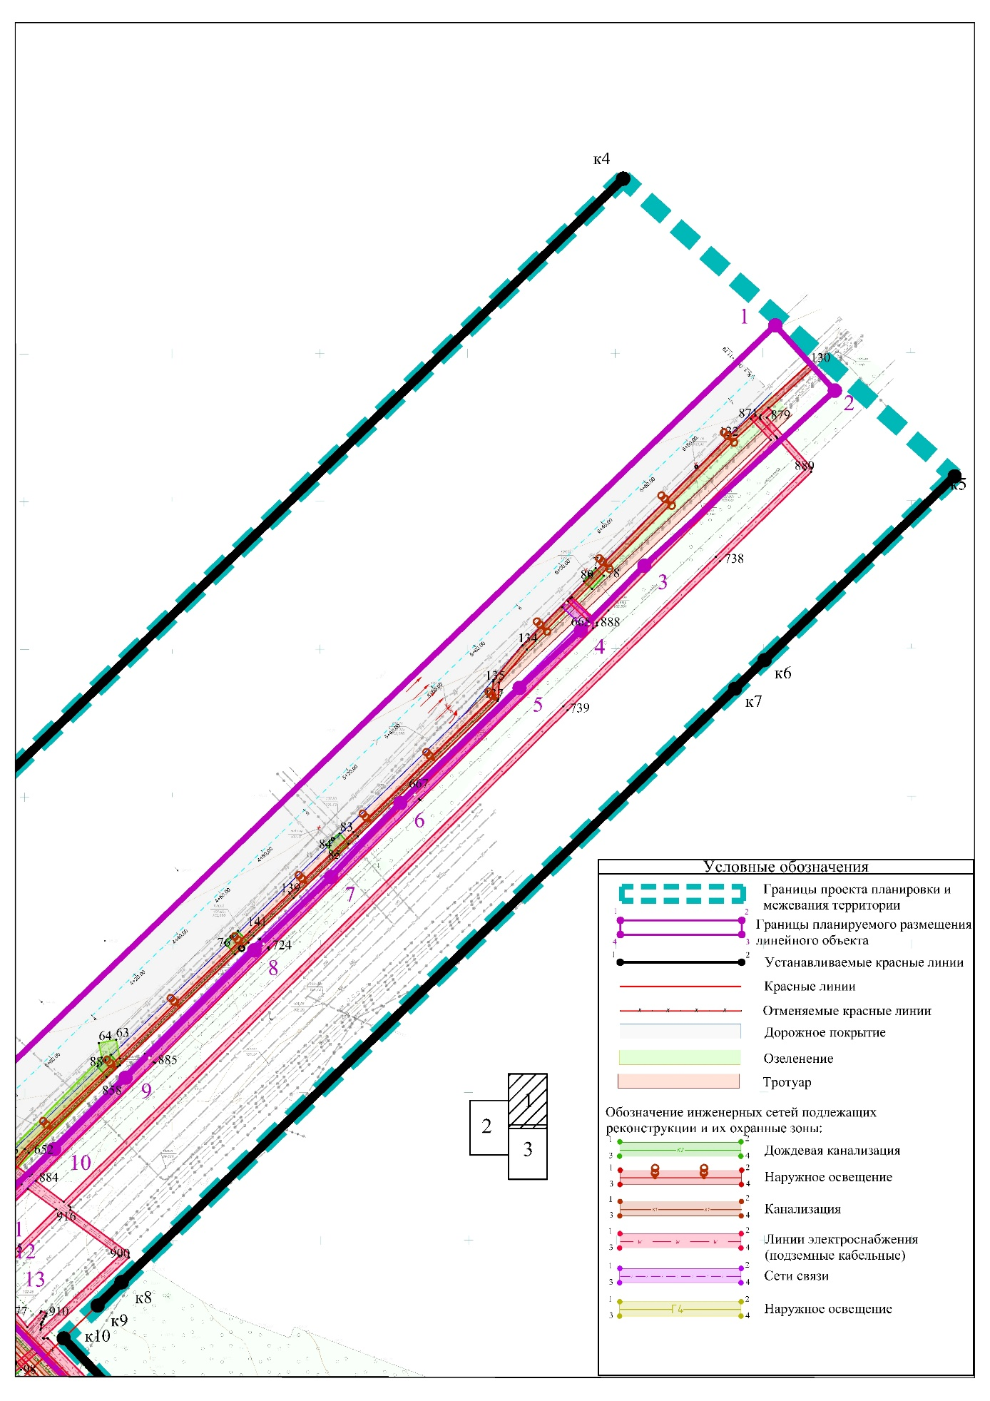
(2 лист)
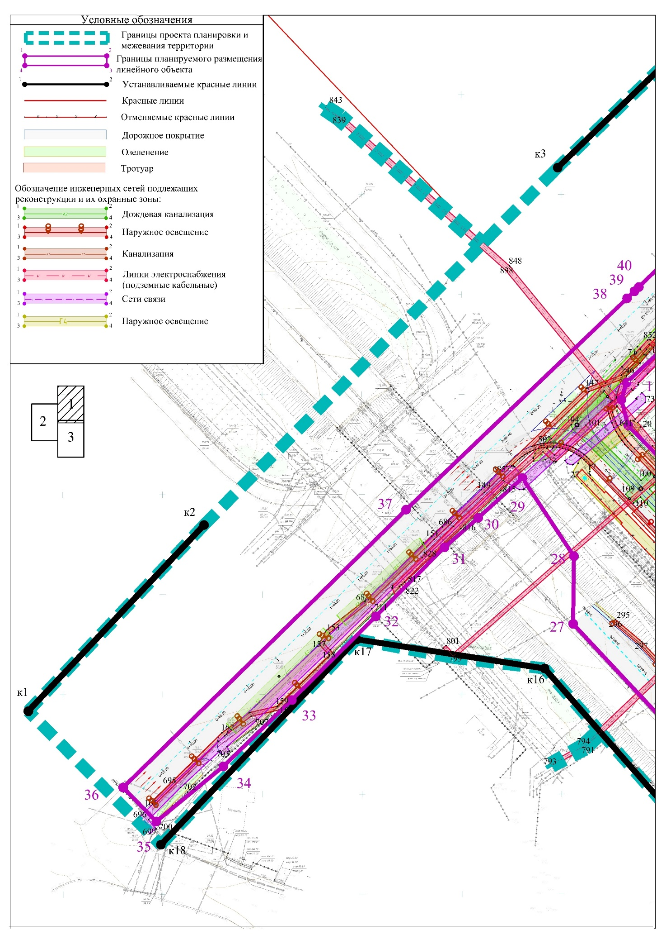
(3 лист)
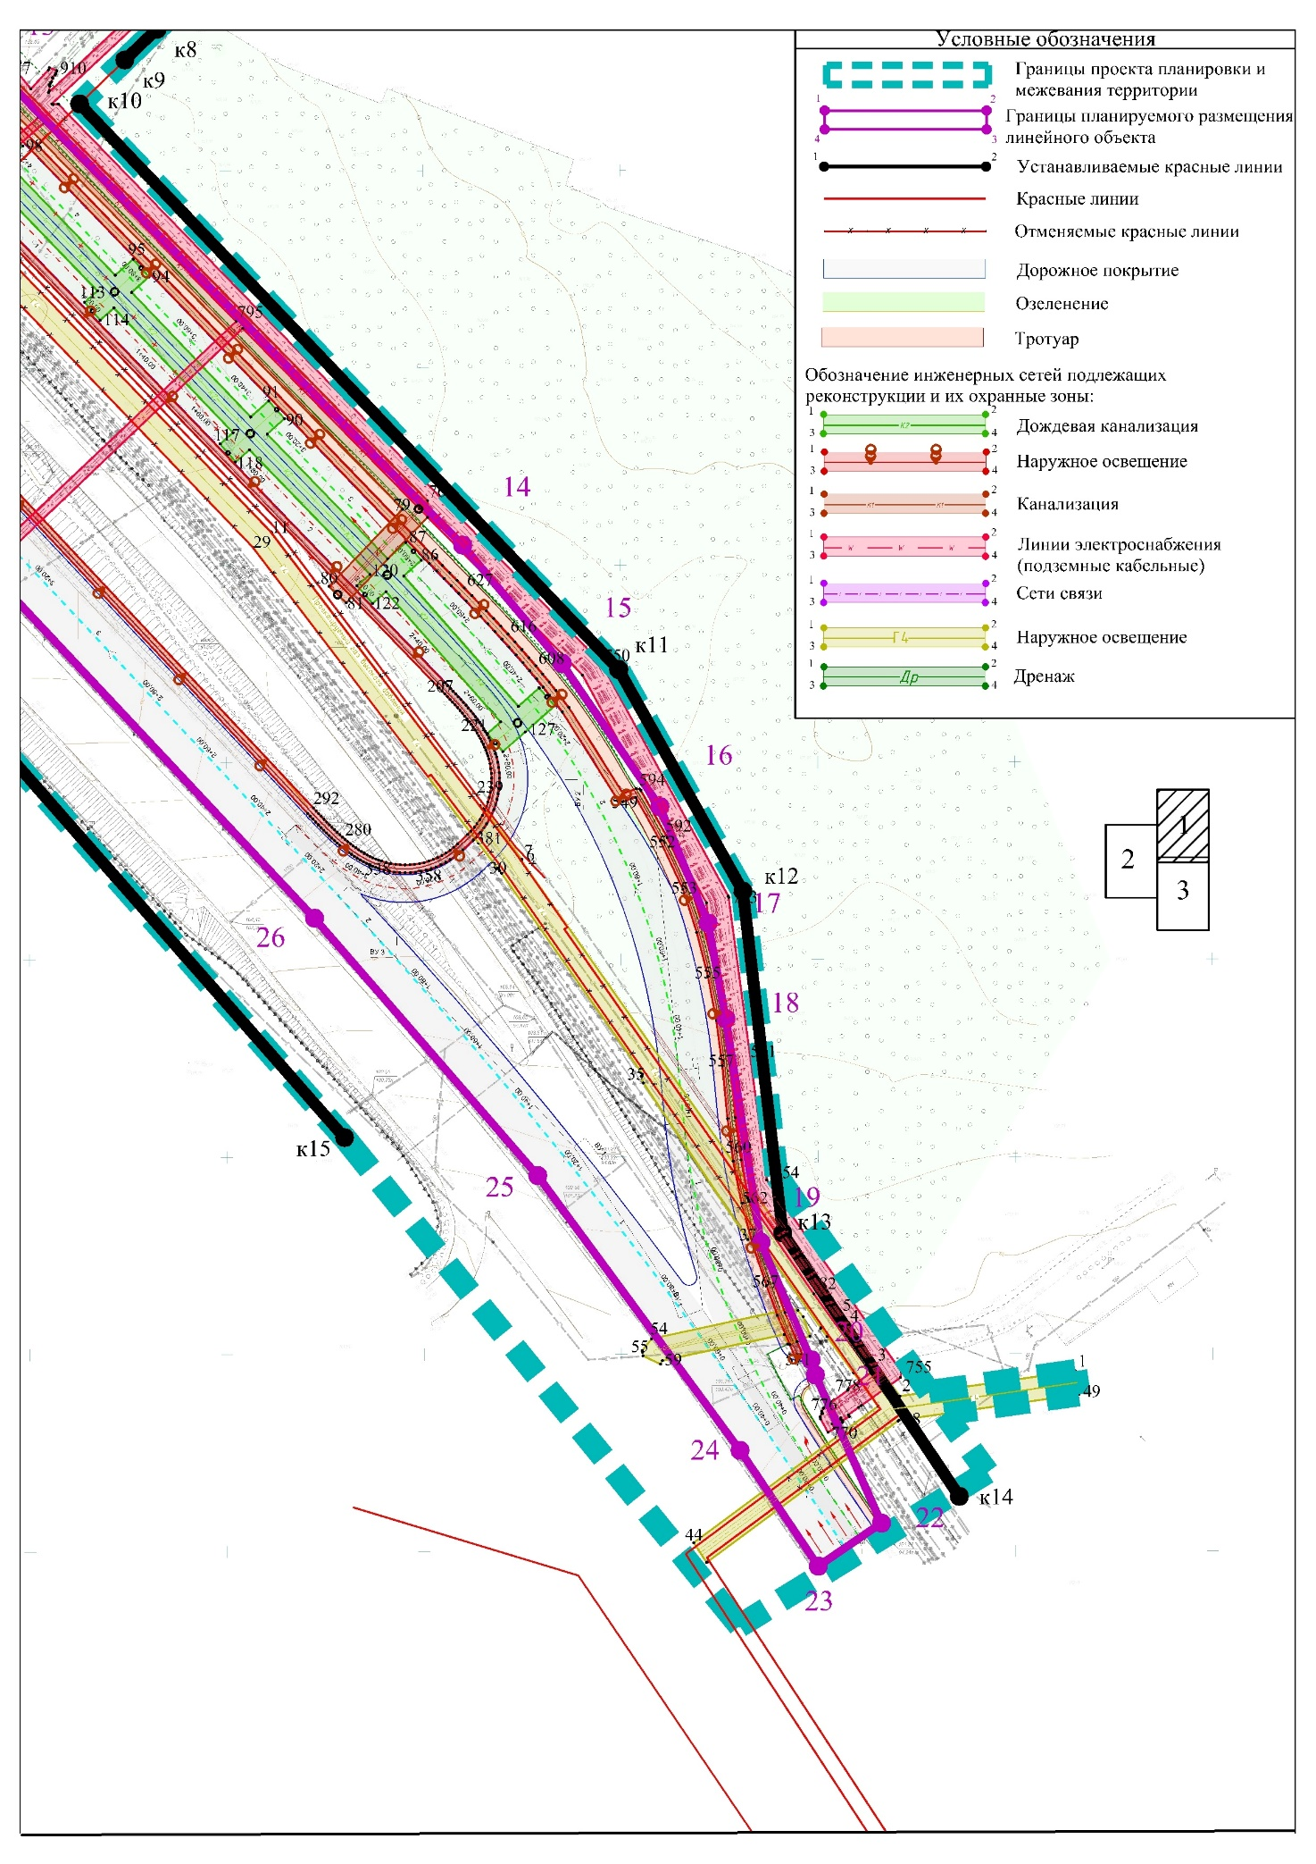
II. Положение о размещении линейного объекта
«Реконструкция транспортной развязки на пересечении ул. Оренбургский тракт и Проспекта Победы в Приволжском районе г. Казани Республики Татарстан»
Проект планировки территории подготовлен в соответствии со статьями 42, 45, 46 Градостроительного кодекса Российской Федерации согласно техническому заданию на разработку проекта планировки территории.
В административном отношении реконструируемая развязка расположена в Приволжском районе на пересечении улиц Оренбургский тракт и Проспекта Победы.
Проектом планировки территории устанавливаются красные линии и зона планируемого размещения линейного объекта.
В соответствии с утвержденным генеральным планом муниципального образования г.Казани линейный объект «Реконструкция транспортной развязки на пересечении ул. Оренбургский тракт и Проспекта Победы в Приволжском районе г. Казани Республики Татарстан» относится к категории «Магистральные улицы общегородского значения 2-го класса».
Проектом планировки территории устанавливаются красные линии, обозначающие границы территории общего пользования. Границы планируемого размещения линейного объекта приняты в соответствии с расположением реконструируемой автодороги в границах устанавливаемых красных линий.
Площадь территории планируемого размещения линейного объекта составляет 52550 кв.м.
Протяженность трассы линейного объекта составляет 140 м.
Технические характеристики и параметры проектируемого участка представлены в таблице.
Технические характеристики и параметры проектируемого участка
N п/п | Наименование | Изм-ль | Показатель
Транспортная развязка Проспект Победы - Оренбургский тракт
1 | Вид строительства |  | реконструкция
2 | Категория дороги |  | Магистральные улицы общегородского значения 2-го класса
 |  |  | Трасса Ор. тракт | Трасса Пр. Победы | Трасса 1 | Трасса 2
3 | Строительная длина | м | 380,30 | 711,79 | 498,20 | 359,77
4 | Расчетная скорость | км/ч | 80 | 80 | 40 | 40
5 | Тип дорожной одежды и вид покрытия |  | капитальный, асфальтобетон
6 | Число полос движения | шт | 3 | 4 | 2 | 1
7 | Ширина полосы движения | м | 3,75 | 3,25 | 3,5 | 5,5
8 | Ширина проезжей части | м | 7,0-23,25
9 | Ширина краевой полосы безопасности | м | 0,75
10 | Наименьший радиус кривой в плане | м | 1100 | 10000 | 30 | 25
11 | Наибольший продольный уклон по оси | ‰ | 21 | 15 | 17 | 23
12 | Наименьший продольный уклон по оси | ‰ | 16 | 5 | 6 | 5
13 | Наименьший радиус кривой в продольном профиле:
13 | - выпуклой кривой | м | 16566 | 6719 | 7765 | 2961
13 | - вогнутой кривой | м | 19715 | 7775 | 1334 | 8723
14 | Расчетные нагрузки: | кН | 115
14 | - на дорожную одежду | кН
16 | Ширина тротуара | м | 2,25-3,00
17 | Пересечения в разных уровнях | шт. | 1

Границы зон планируемого размещения линейного объекта определены с учетом существующих земельных участков.
Размеры отвода земель принимаются исходя из условий минимального изъятия земель, технологической целесообразности с учетом действующих норм и правил проектирования и решений по организации строительства.
Отвод земли для производства работ и размещения временного строительного хозяйства необходимо оформить до начала производства строительно-монтажных работ.
Объекты культурного наследия в границах зоны планируемого размещения линейного объекта отсутствуют.
Характеристики линейных объектов, подлежащих реконструкции в связи с изменением их местоположения
Водоснабжение и водоотведение
Согласно техническим условия на прокладку и сохранность сетей водоснабжения и водоотведения МУП «Водоканал» №07-15/17582 от 6 июня 2022 года, проектом предусмотрена защита сетей водоснабжения с сохранением всех колодцев, попадающих под строительство дороги:
- Ø500 мм по ул. Оренбургский тракт;
- 2Ø400 мм по ул. Проспект Победы;
- Ø800 мм по ул. Проспект Победы (по согласованию с балансодержателем).
Проектом предусмотрена защита сетей водоотведения с сохранением всех колодцев, попадающих под строительство дороги:
- Ø400 мм по ул. Проспект Победы.
Предусмотрена перекладка (вынос) существующей канализации с территории строительства объекта:
-2Ø110мм по ул. Оренбургский тракт (по согласованию с балансодержателем).
Предусмотрена устройство футляров на участках коллекторов, попадающих в зону производства работ по реорганизации дорожного движения.
Особые условия:
- применение труб из полиэтилена в соответствии с ГОСТ 18599-2011 «Трубы напорные из полиэтилена» марки:
-ПЭ 100 SDR 21 при производстве работ по разработке грунта открытым способом;
-ПЭ 100 SDR 17 при производстве работ методом прокола.
- применение полимерных труб со структурированной стенкой и фасонных частей к ним, соответствие с ГОСТ Р 54475-2011 при производстве работ по разработке грунта открытым способом;
Сети газоснабжения
Согласно техническим условиям ЭПУ «Казаньгоргаз» №0800-021309 от 14.06.2022, проектом предусмотрено удлинение футляра на подземном газопроводе высокого давления Ø720 мм. И на газопроводе среднего давления Ø 426мм. Прокладка газопровода осуществляется в подземном варианте из стальных труб.
Сети связи
В зону строительства попадают существующие сети связи «Зилант ИФК». Согласно техническим условиям ООО «Зилант Инфоком» №46 от 30.06.2022. предусмотрен вынос данных сетей связи из зоны строительства объекта:
Строительство одноканальной кабельной канализации из полиэтиленовых труб Ø110 мм с установкой смотровых устройств ККС-2 и прокладку в ней волоконно-оптического кабеля марки ОКСТМ 10-01-0,22-48. Расстояние между смотровыми устройств не более 120 м.
Также проектом предусмотрено переустройство и защита ЛКСС ВОЛС ПАО «Мегафон». Технические условия №5/7-08-IND-Исх-00615/22 от 07.07.2022 г.:
- «Казанская академия тенниса» - «центр волейбола Санкт-Петербург» на участке пересечения улиц Проспект Победы и Оренбургский Тракт между смотровыми устройствами
- ККС 3/20 – ККС 4/20, пролет выполнен с помощью ГНБ прокола протяженностью 141м,
- ККС 4/20 – ККС 5/20, пролет выполнен методом ПНД в грунт протяженностью 10м,
- ККС 5/20 – ККС 6/20, пролет выполнен методом ПНД в грунт протяженностью 100.
Тип кабеля связи ОГД-8*8А-7 (64 ОВ) в трубе d=110 мм.
Предусмотрен вынос сетей ПАО «Ростелеком». Технические условия №01/05/67477/22 от 13.07.2022.:
- от телефонного колодца №1455 до телефонного колодца №1454 – 2-х отверстная кабельная канализация;
- от телефонного колодца №1454 до телефонного колодца №1453 – 2-х отверстная кабельная канализация.
Также перекладка кабелей на участках:
- от телефонного колодца №1455 до кабельного колодца №1453;
В зону производства работ попадают линии связи ПАО «Таттелеком». Предусмотрен вынос данных сетей согласно техническим условия ПОА «Таттелеком от 14 июля 2022 г.:
• От смотрового устройства №1934 ул. Оренбургский тракт, 139 до ШТК В0175 пр. Победы/Оренбургский тракт проходит 1-но канальный блок кабельной канализации с действующими в ней кабелями связи:
- ВОК 8 вол (ШКТ В1888 ул. Оренбургский проезд/Урманче – ШКТ В0175 пр. Победы/Оренбургский тракт).
• От ШКТ В0175 пр. Победы /Оренбургский тракт до моста пр Победы/Оренбургский тракт проходит 1-но канальный блок кабельной канализации с действующими в ней кабелями связи:
- ОГЦ-8У-7 (ВОК 1433/0175 ШКТ В0175 пр. Победы/Оренбургский тракт – ШТК У0037 пр. Победы/Оренбургский тракт), КСВППЭ-5е 4х2х0,52(ШТК В0175 пр. Победы/Оренбургский тракт – ВК1 пр. Победы/Оренбургский тракт), КСВППЭ-5е 4х2х0,52 (ШКТ В0175 пр. Победы/Оренбургский тракт – ВК2 пр. Победы/Оренбургский тракт), КСВППЭ-5е 4х2х0,52 (ШТК В0175 пр. Победы/Оренбургский тракт – ВКЗ пр. Победы/Оренбургский тракт), КСВППЭ-5е 4х2х0,52 (ШТК В0175 пр. Победы/Оренбургский тракт – ВК4 пр. Победы/Оренбургский тракт).
• От смотрового устройства №603а пр. Победы/Оренбургский тракт до Смотрового устройства №975 пр. Победы/Оренбургский тракт проходит 2-х канальный блок кабельной канализации с действующими в ней кабелями связи:
- ТПП 10х2х0,4 ПСЭ (268/4 М-11 К00115а ул. Оренбургский проезд, 131а. К00115б ул. Оренбургский проезд, 151, К00115в ул. Оренбургский проезд, 149, К00115г ул.2-я Бригадная, 12, К00115д ул. 2-я Бригадная, 14, К00115е ул. 2-я Бригадная, 10а.
Предусмотрено строительство кабельной канализации на участке существующий колодец на пересечении пр. Победы и Оренбургского тракта – существующий колодец вблизи здания по адресу ул. Султана Габишева, д.2а на глубине не менее 1,5м, из полиэтиленовых труб Ø 90мм.
Сети электроснабжения
В зону планируемых работ попадают:
-КЛ-10кВ ПС Центральная л.108- ТП-3801 (кабель марки ААБл 3х240, на балансе и эксплуатационной ответственности – КЭС);
-КЛ-10кВ ПС Центральная л.404 - ТП-3801 (кабель марки ААБл 3х240, на балансе и эксплуатационной ответственности – КЭС);
-КЛ-10кВ ПС Центральная л.206 – РП-37 л.17 (кабель марки АПвПГ 3х240, на балансе и эксплуатационной ответственности – КЭС);
-КЛ-10кВ ПС Центральная л.302 – РП-37 л.4 (кабель марки ААШВу- 10 3х240, на балансе и эксплуатационной ответственности – КЭС);
-КЛ-10кВ ПС Центральная л.310 – РТП-131 л.21 (кабель марки АПвПГ 3 1х500, на балансе и эксплуатационной ответственности – КЭС);
-КЛ-10кВ ПС Центральная л.207 – РТП-132 л.20; (кабель марки 3хАПвПГ -10 1х500/50, на балансе и эксплуатационной ответственности – КЭС);
-КЛ-10кВ КТП-4825 – КТП-4873 (кабель марки ААБл-10 3х240, на балансе и эксплуатационной ответственности – КЭС);
-КЛ-10кВ КТП-4825 – ТП-2877 (кабель марки АСБ-10 3х240, на балансе и эксплуатационной ответственности – КЭС);
- сети электроснабжения АО «Радиоприбор от подстанции ПС «Центральная» высоковольтные кабельные линии 10кВ, 2 кабеля тип: ААБлу-10х3х150мм, длиной 2820м.
Проектом предусмотрен вынос (переустройство) сетей согласно техническим условиям Казанских электрических сетей (филиала акционерного общества «Сетевая компания») №517.527 от 30.06.2022.
При пересечении кабельных линий с автодорогами по Оренбургскому тракту предусмотрена защита электрокабелей в полиэтиленовых трубах Ø110мм.
Наружное освещение
Проектом предусмотрен вынос сетей наружного освещения по улицам Проспект победы и Оренбургский тракт. Работы проводятся согласно техническим условиям №152 от 5 июля 2022 года. Существующие опоры, распределительные сети наружного освещения, светильники и кронштейны– демонтируются. Опоры принимаются те же, устанавливаются не ближе 1 метра от бортового камня, а при его отсутствии – не ближе 1,75 метра от края асфальтного полотна дороги.
Ливневая канализация
Отвод поверхностных сточных вод осуществляется через дождеприемные колодцы, служащие для локального сбора и отвода стоков в закрытую сеть канализации.
Согласно техническим условиям Комитета внешнего благоустройства Исполнительного комитета муниципального образования города Казани №176 от 20.04.2023 предусмотрена прокладка ливневой канализации закрытого типа, с устройством дождеприемных и смотровых колодцев, с последующим подключением к существующим сетям диаметром 1000 мм по ул. Проспект победы.
Предусмотрены мероприятия по защите сетей ливневой канализации, попадающие в зону строительства.

Информация о необходимости осуществления мероприятий
по сохранению объектов культурного наследия
от возможного негативного воздействия
в связи с размещением линейного объекта
На территории в границах проекта планировки территории отсутствуют объекты культурного наследия, включенные в Единый государственный реестр объектов культурного наследия (памятников истории и культуры) народов Российской Федерации и государственный учет объектов, обладающих признаками объекта культурного наследия.
Информация о необходимости осуществления
мероприятий по охране окружающей среды
В состав природоохранных мероприятий на «Реконструкция транспортной развязки на пересечении ул. Оренбургский тракт и Проспекта Победы в Приволжском районе г. Казани Республики Татарстан» должны быть включены следующие оперативные и предупредительные мероприятия на время планируемых работ:
- строительно-монтажные работы должны осуществляться при строгом соблюдении действующих требований, норм природоохранного законодательства, в режимах постоянного производственного, ведомственного и государственного инженерно-экологического контроля;
- при выполнении строительно-монтажных работ на объектах принять меры по предотвращению поступления вредных примесей в воздушную среду, почву, поверхностные воды или их ограничению;
- сырье и отходы строительно-монтажных работ не должны приводить к заболеваниям и гибели объектов животного мира или ухудшению условий среды их обитания;
- необходимо установить запреты на выжигание растительности, хранение и применение ядохимикатов, химических реагентов, горюче-смазочных материалов и других веществ, опасных для объектов животного мира и среды их обитания;
- масла и смазки хранить в герметично закрытых бочках на водонепроницаемых и огороженных бордюром площадках для недопущения их попадания в объекты окружающей среды, а после использования переработать или ликвидировать в специальных установках;
- максимально использовать существующие дороги;
- проводить мероприятия по восстановлению растительности;
- за счет запланированных организационно-технических мероприятий необходимо уменьшить количество производственных и бытовых отходов;
- складирование строительных материалов и отходов строительства осуществлять на специально отведенных бетонированных площадках;
- рабочий персонал необходимо обучить сбору отходов, сортировке, обработке и их утилизации. При этом все отходы, которые невозможно использовать вторично, необходимо собрать в контейнеры и вывезти на официально существующие или специально оборудованные полигоны (свалки) для хранения (утилизации) отходов;
- организовать сбор и вывоз хозяйственно-бытовых сточных вод;
- после окончания строительных работ необходимо убрать неиспользованные конструкции и оборудование, а территорию очистить от остатков мусора и отходов.
На заключительном этапе требуется предусмотреть проведение технического и биологического этапов рекультивации нарушенных участков в соответствии с действующими нормативными требованиями Федерального законодательства.
После проведения работ должны быть прокультивированы нарушенные участки почв.
В зоне воздействия запрещается:
- перемещать, засыпать, ломать опознавательные и сигнальные знаки;
- устраивать свалки;
- разводить огонь и размещать какие-либо источники огня;
- высаживать деревья и кустарники всех видов;
- складывать материалы;
- устраивать стоянки автомашин;
- размещать сады и огороды;
- производить мелиоративные работы, сооружать оросительные и осушительные системы;
- производить геологические, поисковые, изыскательские работы, не запланированные по графику.
Для уменьшения негативного воздействия и сохранения оптимальных условий существования животных должен быть предусмотрен ряд биотехнических и организационных мероприятий:
- контроль за выполнением природоохранных мероприятий группой специалистов должен быть организован с момента начала работ;
- строительная техника для производства работ должна перемещаться только по специально отведенным дорогам;
- ямы под столбы или котлованы не должны оставаться незакопанными на длительное время.

Информация о необходимости осуществления
мероприятий по защите территории от чрезвычайных ситуаций природного и техногенного характера, в том числе по обеспечению пожарной безопасности и гражданской обороне
Для обеспечения пожарной безопасности проектируемых сооружений проектом предусмотрено следующее:
- размещение технологического оборудования с учетом категории по взрывопожароопасности с обеспечением необходимых по нормам проходов и с учетом требуемых противопожарных разрывов;
- перед вводом объекта в эксплуатацию назначаются ответственные за пожарную безопасность.
Для предотвращения и снижения последствий воздействия загрязняющих веществ на поверхностные и подземные воды в период строительства необходимо исключить разливы ГСМ.
На этапе проведения строительных работ основным мероприятием по охране атмосферного воздуха является применение сертифицированного топлива и смазочных материалов.
Чрезвычайные ситуации техногенного характера создаются взрывами, пожарами, крушениями, выбросами химических и радиоактивных веществ, разрушениями, падениями, обвалами на объектах техносферы.
Ближайшим подразделением пожарной охраны к территории проектируемого линейного объекта является пожарно-спасательная часть № 10 Приволжского района 7-й ОФПС по Республике Татарстан, которое расположено по адресу: Оренбургкий тракт, 211.

Мероприятия по гражданской обороне
Рассматриваемая территория линейного объекта не попадает в зоны возможных разрушений, химического и радиоактивного заражения, катастрофического затопления. Подготовка и проведение специальных мероприятий по гражданской обороне не требуются.

III. Проект межевания территории. Графическая часть.
Чертеж межевания территории
(1этап, 1 лист)
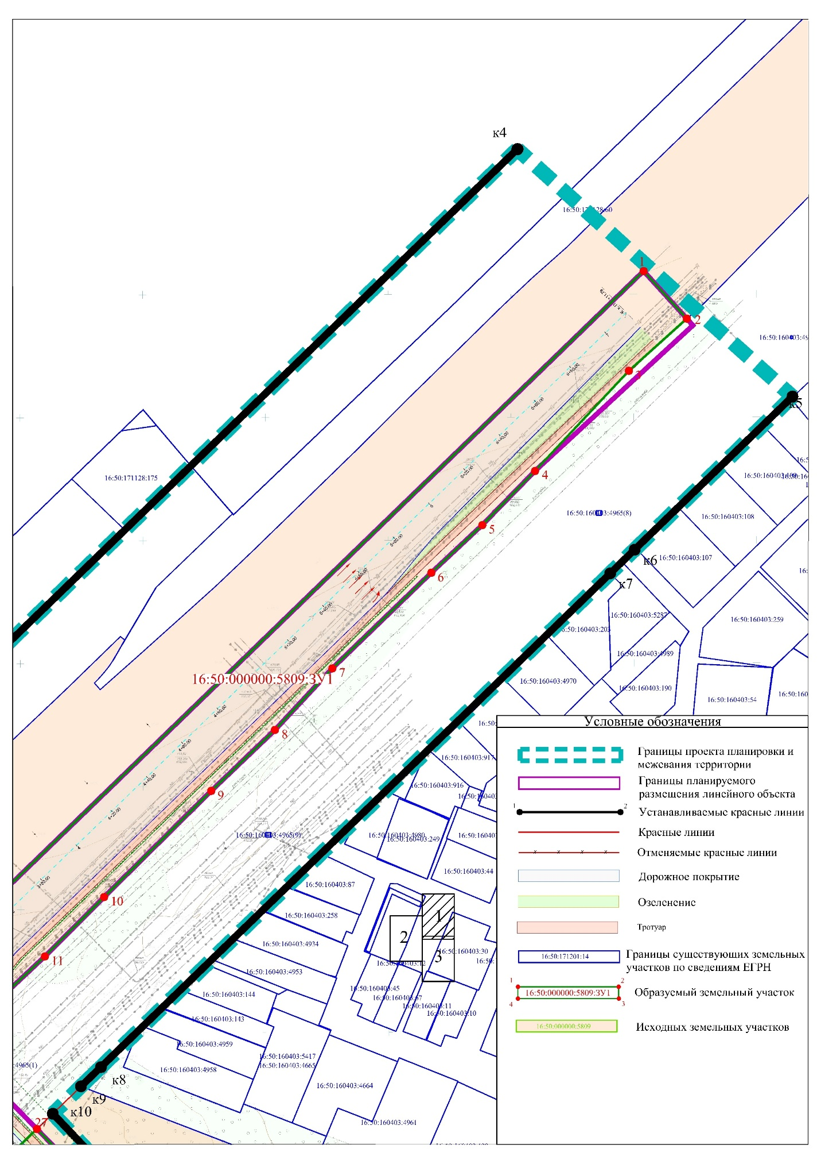
(1этап, 2 лист)
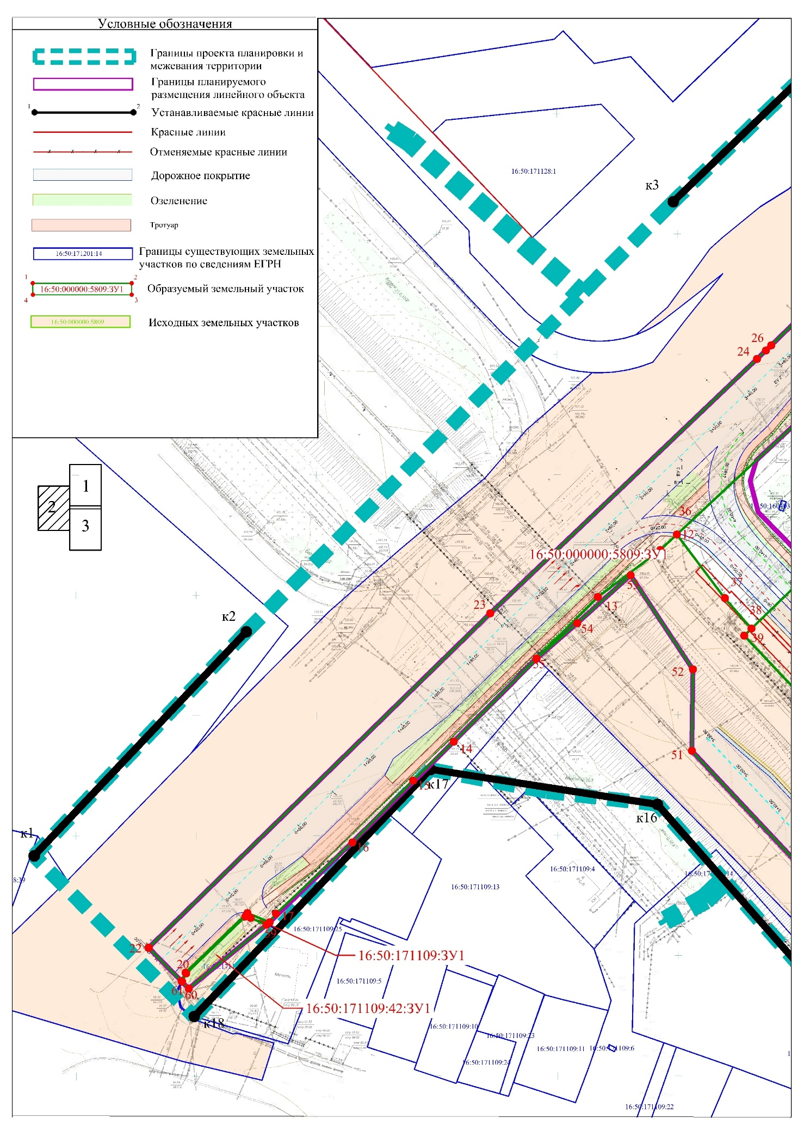
(1этап, 3 лист)
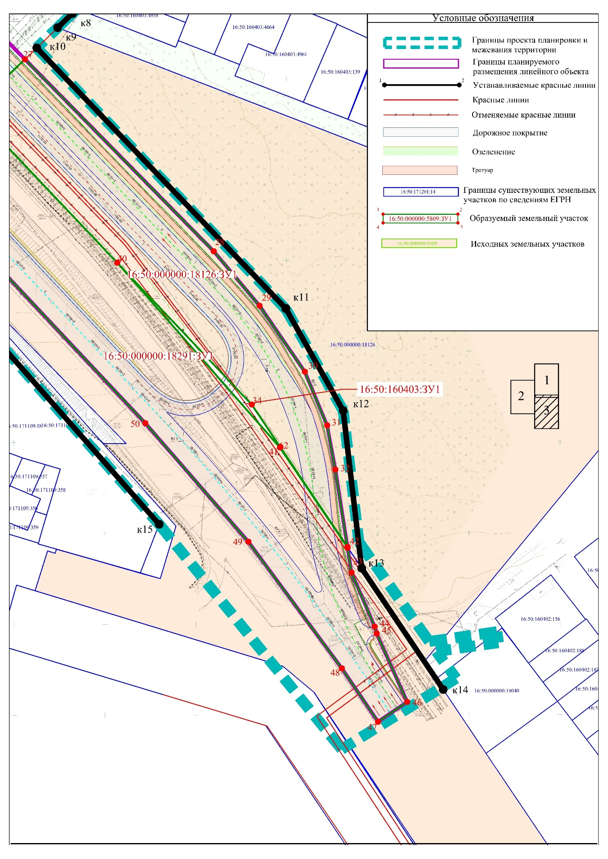
(2 этап, 1 лист)

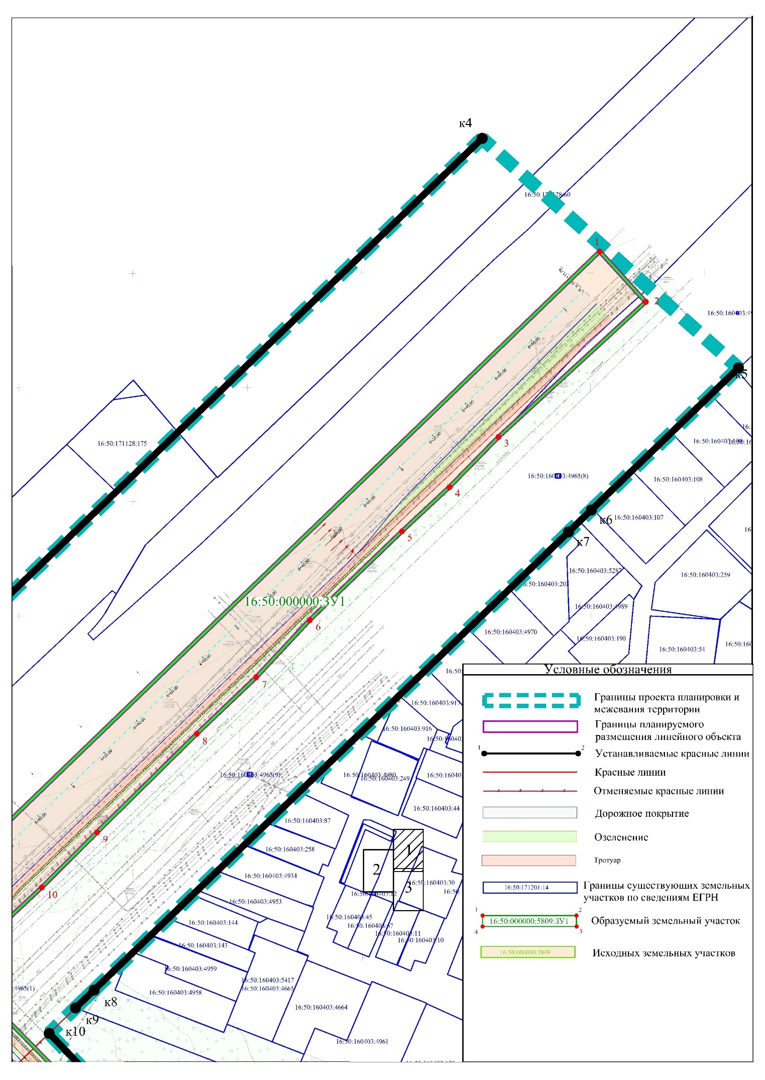
(2 этап, 2 лист)
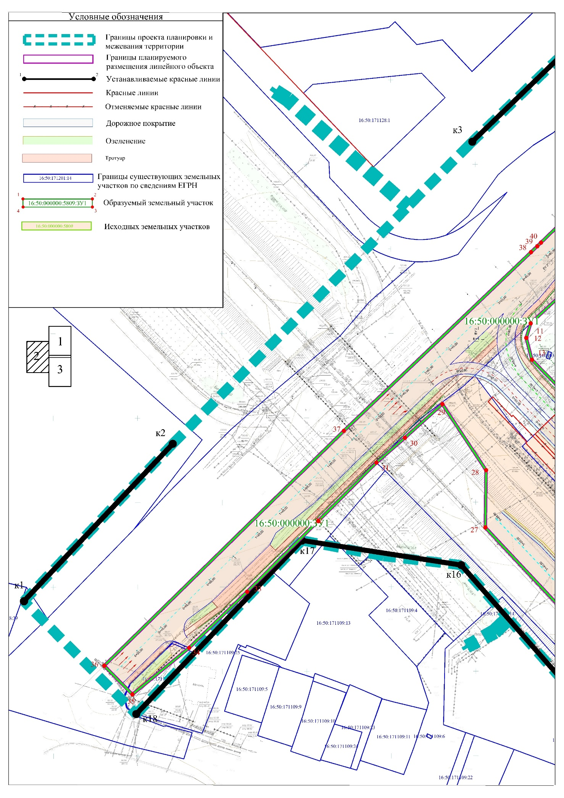
(2 этап, 3 лист)
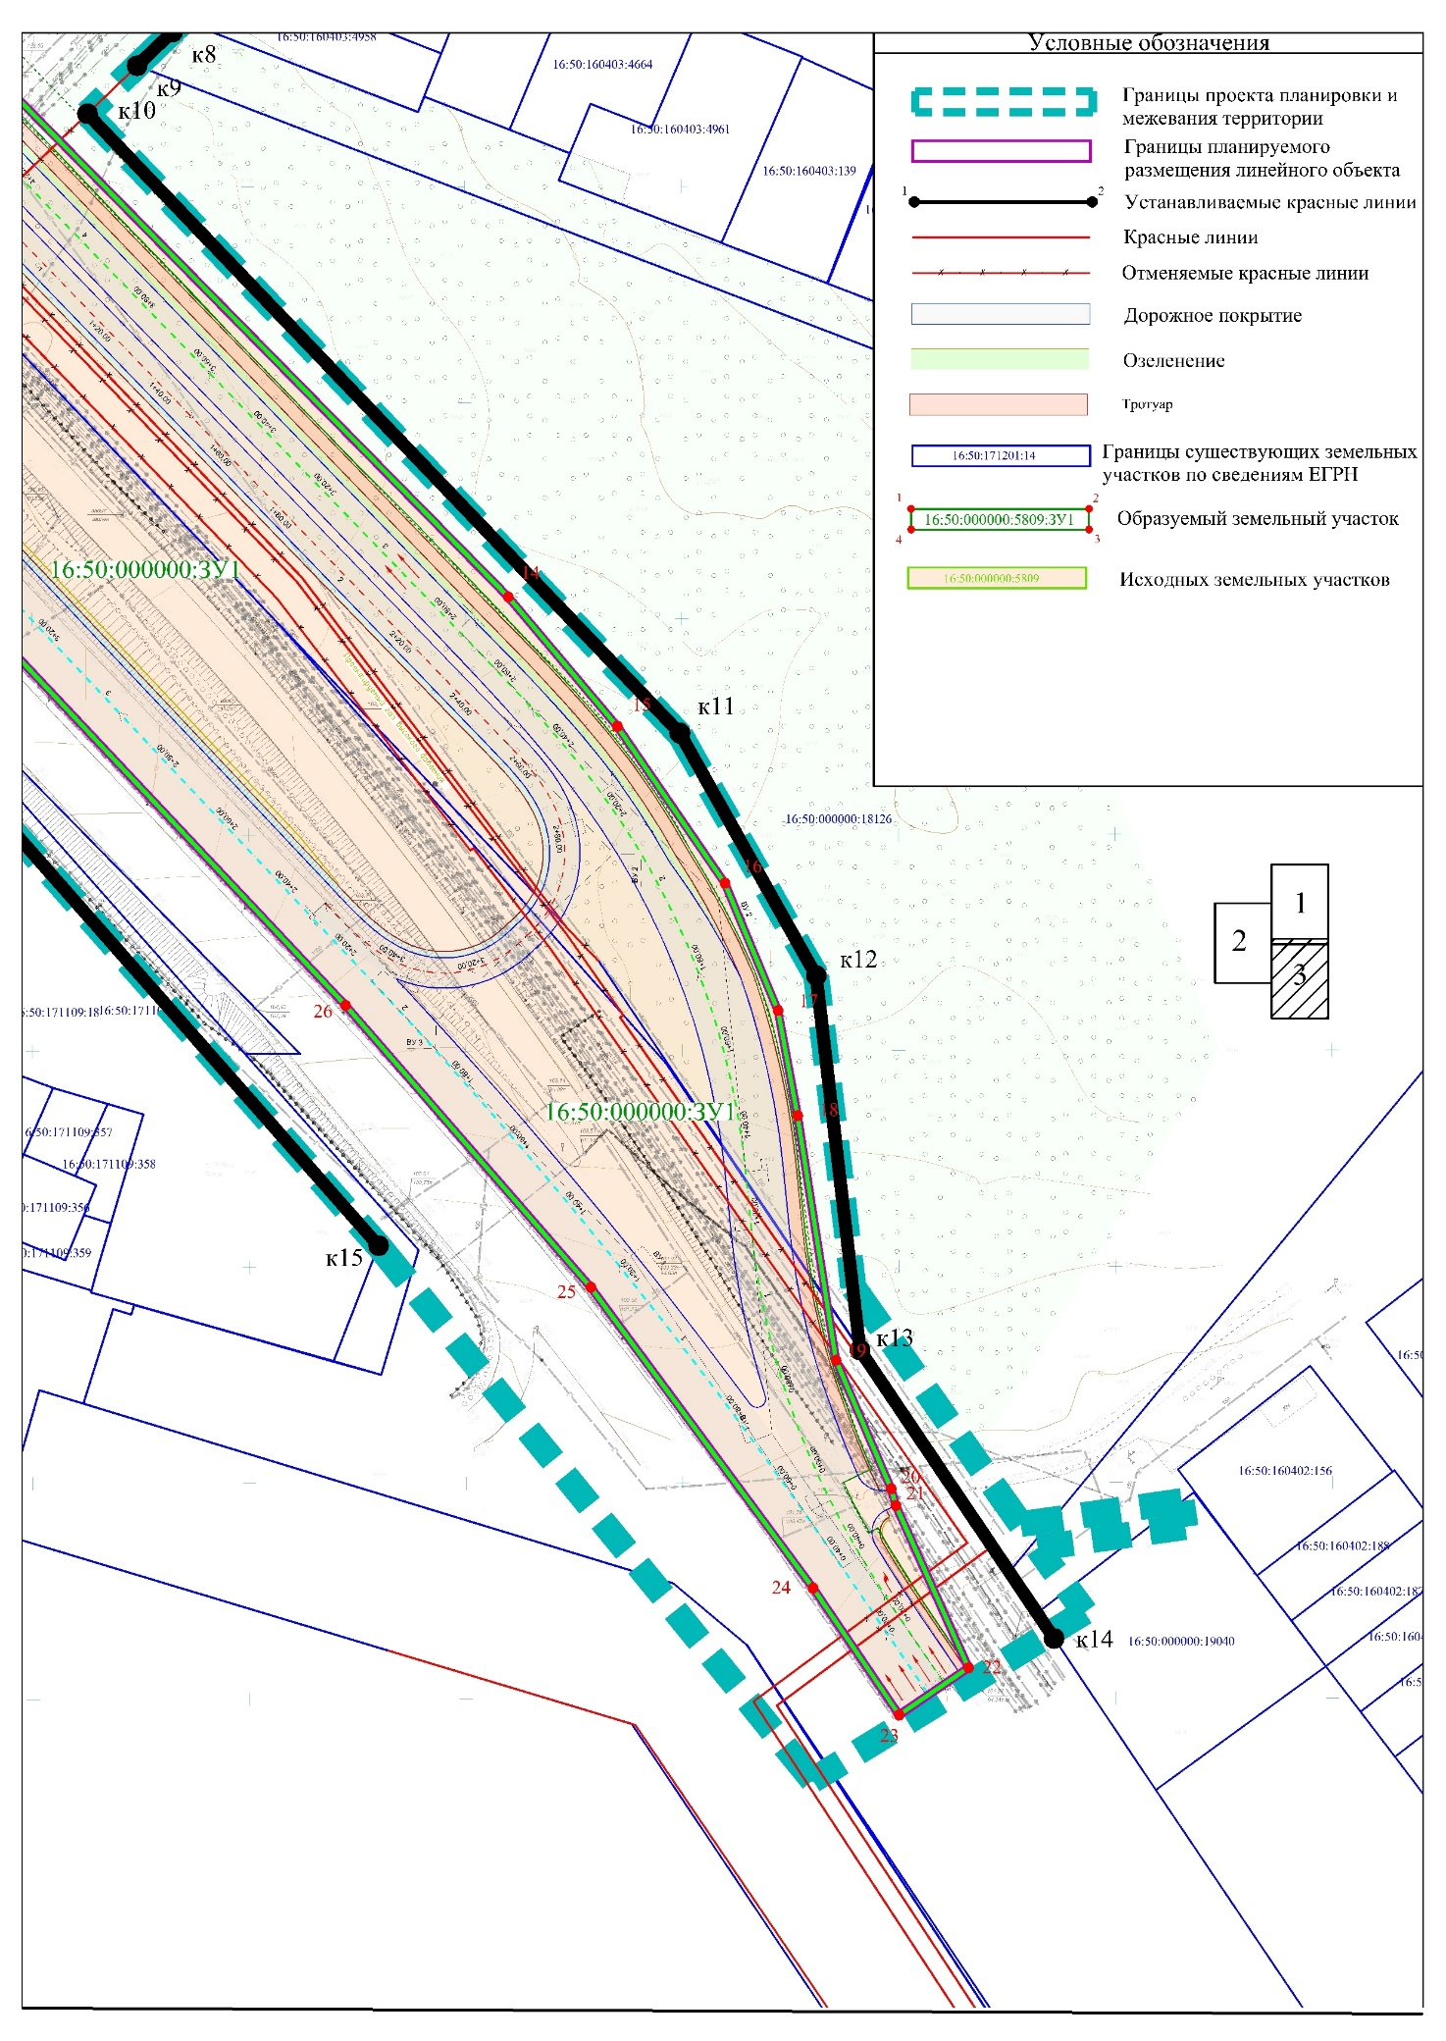
IV. Проект межевания территории. Текстовая часть
В целях образования земельных участков общего пользования в границах планируемого размещения линейного объекта требуется проведение кадастровых работ в 2 этапа.
Этап 1:
- Образование земельного участка с условным обозначением 16:50:171109:42:ЗУ1 путем раздела с сохранением исходного в измененных границах земельного участка с кадастровым номером 16:50:171109:42;
- Образование земельного участка с условным обозначением 16:50:000000:18126:ЗУ1 путем раздела с сохранением исходного в измененных границах земельного участка с кадастровым номером 16:50:000000:18126;
- Образование земельного участка с условным обозначением 16:50:000000:18291:ЗУ1 путем раздела с сохранением исходного в измененных границах земельного участка с кадастровым номером 16:50:000000:18291;
- Образование земельного участка с условным обозначением 16:50:000000:5809:ЗУ1 путем раздела с сохранением исходного в измененных границах земельного участка с кадастровым номером 16:50:000000:5809;
- Образование земельного участка с условным обозначением 16:50:171109:ЗУ1 путем образования из земель неразграниченной государственной собственности;
- Образование земельного участка с условным обозначением 16:50:160403:ЗУ1
путем образования из земель неразграниченной государственной собственности;
Перечень и сведения о площади образуемых земельных участков, в том числе способах их образования земельных участков приведены в таблице 1.

Таблица 1
Кадастровый номер исходного ЗУ | Обозначение образуемого ЗУ | Площадь , кв.м | Вид разрешенного использования образуемого ЗУ | Способ образования
16:50:171109:42 | 16:50:171109:42:ЗУ1 | 271 | Улично-дорожная сеть | Раздел с сохранением исходного в измененных границах
16:50:000000:18126 | 16:50:000000:18126:ЗУ1 | 11131 | Улично-дорожная сеть | Раздел с сохранением исходного в измененных границах
16:50:000000:18291 | 16:50:000000:18291:ЗУ1 | 18630 | Улично-дорожная сеть | Раздел с сохранением исходного в измененных границах
16:50:000000:5809 | 16:50:000000:5809:ЗУ1 | 20173 | Улично-дорожная сеть | Раздел с сохранением исходного в измененных границах
- | 16:50:171109:ЗУ1 | 30 | Улично-дорожная сеть | Образование из земель неразграниченной государственной собственности
- | 16:50:160403:ЗУ1 | 273 | Улично-дорожная сеть | Образование из земель неразграниченной государственной собственности

Таблица 2.
Перечень и сведения о площади образуемых земельных участков, которые будут отнесены к территориям общего пользования или имуществу общего пользования.
Условное обозначение | Площадь земельного участка, кв.м | Установить вид разрешенного использования
16:50:171109:42:ЗУ1 | 271 | Улично-дорожная сеть
16:50:000000:18126:ЗУ1 | 11131 | Улично-дорожная сеть
16:50:000000:18291:ЗУ1 | 18630 | Улично-дорожная сеть
16:50:000000:5809:ЗУ1 | 20173 | Улично-дорожная сеть
16:50:171109:ЗУ1 | 30 | Улично-дорожная сеть
16:50:160403:ЗУ1 | 273 | Улично-дорожная сеть

Этап 2:
Образование земельного участка с условным обозначением 16:50:000000:ЗУ1 путем перераспределения земельных участков: 6:50:171109:42:ЗУ1, 16:50:000000:18126:ЗУ1, 16:50:000000:18291:ЗУ1, 16:50:000000:5809:ЗУ1, 16:50:171109:ЗУ1; 16:50:160403:ЗУ1, образованных на первом этапе и земель неразграниченной государственной собственности.
Площадь образуемого земельного участка 16:50:000000:ЗУ1 - 52550 кв.м.

